Тема учебно-тематического планирования на 2011-2012 это «Здоровьесберегающие методы и приемы в работе с детьми дошкольного возраста».
Булгакова С. М., воспитатель.

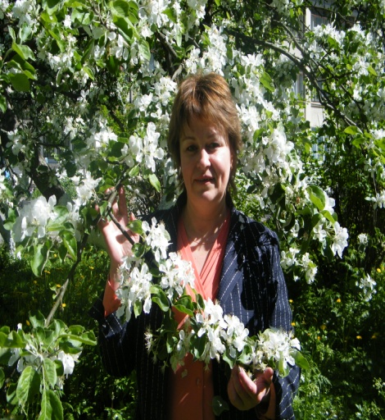

Цель:
-дать знания детям, необходимые для укрепления здоровья, выработать на основе этих знаний необходимые гигиенические навыки и привычки, которые нужны для обеспечения здоровой жизни.
Из этой цели вытекали следующие задачи:
-последовательное обучение в соответствии с возрастными и индивидуальными особенностями детей, т.е. использовала в работе тематические пособия с наглядными иллюстрациями:
1.Твои первые уроки здоровья.
2.Уроки Айболита.
3.Гигиена и здоровье.
-воспитание у детей систематической потребности в использовании культурно-гигиенических навыков в повседневной жизни таких как:
умывание, мытье рук с мылом, чистка зубов, полоскание рта после приема пищи, уход за телом, за волосами, за ушами, за одеждой, стрижка ногтей на руках и на ногах, т.к. здоровьесберегающие мероприятия начинаются с личной гигиены.
Для выполнения ранее поставленной цели и задач проводила и провожу занятия с детьми такие как: «Уроки Мойдодыра» с использованием отрывков сказок Чуковского К.И. «Мойдодыр», «Федорино горе».
Занятие -путешествия «От куда берутся грязнули?»
Преследовалась цель: обращение внимания на внешний вид свой и окружающих (чистая одежда, хорошо заправленная одежда, этим страдает Полина Захарова, а брать пример нужно с Дианы, Сабрины , Темы З.)(уход за волосами: Саша З. сам говорит, что уже пора стричься).
Постоянная работа с использованием дидактических карточек, которые помогают детям усвоить необходимые правила (составление небольших рассказов).
Не только культурно- гигиенические навыки составляют здоровьесберегающие методы и приемы, также:
-занятия спортом( физкультурные занятия). Сама участвую в выполнении упражнений, создавая положительный настрой детям. Двигательные действия бывают разнообразны. Способствуют удовлетворению потребности ребенка в движении, и, одновременно, развивают его. Под воздействием движений улучшается функция сердечно- сосудистой, дыхательной систем, опорно- двигательного аппарата, регулируется деятельность нервной системы. Разнообразие основных движений развивает и совершенствует быстроту, ловкость, силу, выносливость, гибкость. Во время выполнений движений детьми я активно формирую у них нравственно- волевые качества, целеустремленность, настойчивость, выдержку, смелость. Особенно важно поддерживать желание и умение преодолевать препятствия (перелезть, перепрыгнуть). При выполнении движений обогащается неизменно эмоциональное состояние детей - что является здоровьесберегающим фактором.
-правильное, по режиму, питание (шестиразовое питание). Ребенок, получающий правильное питание растет и развивается правильно и гармонично. В процессе приема пищи даю знания детям о пользе потребляемых продуктов.
-прогулки на свежем воздухе (свободная деятельность с выносным материалом, подвижные игры, наблюдение, индивидуальная работа). Естественные силы природы (солнце, воздух, вода) повышают функциональные возможности организма, используются как самостоятельные средства для закаливания организма. Использование природных факторов в сочетании с движениями, физическими упражнениями, улучшают приспособительные функции организма ребенка. Солнечные лучи способствуют отложению витамина D под кожей, охраняя человека от заболеваний.
-утренняя зарядка (подборка комплексов упражнений). Принимаю непосредственное участие, при выполнении упражнений, создаю бодрое настроение у детей на целый день.
-бодрящая гимнастика после дневного сна с использованием спортивного инвентаря плюс коррекционных дорожек для укрепления стоп ног,
-воздушные процедуры при выполнении гимнастик (облегченная одежда детей),
-закаливающие процедуры (обливание рук до локтя, начиная с температуры воды 32С, затем температуру понижали до 25С;ежедневные обливания туловища перед сном теплой водой, а в теплое время года - и перед дневным сном).
Серии занятий:
«Твои первые уроки здоровья»
-Дружим с водой.
-Чтобы глаза глядели.
-Такие замечательные уши.
-Бедная, бедная кожа.
-Ноги и руки еще пригодятся.
-Ох уж эти зубы.
-Приятного аппетита.
-Можно или нельзя.

«Уроки Айболита»
-Откуда берутся болезни.
-Осторожно - лекарство!
-Правила на всю жизнь.
-Расти здоровым.

«Оздоровительные упражнения, комплексы, подвижные игры»
-Лесная школа здоровья.
-Все цвета радуги.
-Физ.минутки от А до Я.
-На зарядку становись!
-В здоровом теле – здоровый дух!

Тем самым создаю детям уют, комфорт и положительную психологическую атмосферу их развития. Поставленные задачи выполнены за период проделанной работы. Дальнейшей целью ставлю расширение закаливающих процедур для укрепления здоровья детей, пользуясь рекомендациями доктора детского дома.

